✾体检须知✾

尊敬的体检者：
感谢您信任并选择珠海市人民医院健康管理科体检，请您仔细阅读以下体检需注意的事项以便能顺利体检，衷心感谢您的支持与配合。

体检时间：2021年12月4、5、11、12日
(取体检表、抽血从早上8：00开始）。
温馨提示：请从健康管理科一楼入口处，出示填好的《新冠流行病学调查表》（为节省进入体检区域时间，可提前先填好，截图保存“三码”）、测量体温、扫行程二维码后，才可以进入体检区。体检全程请戴好口罩。
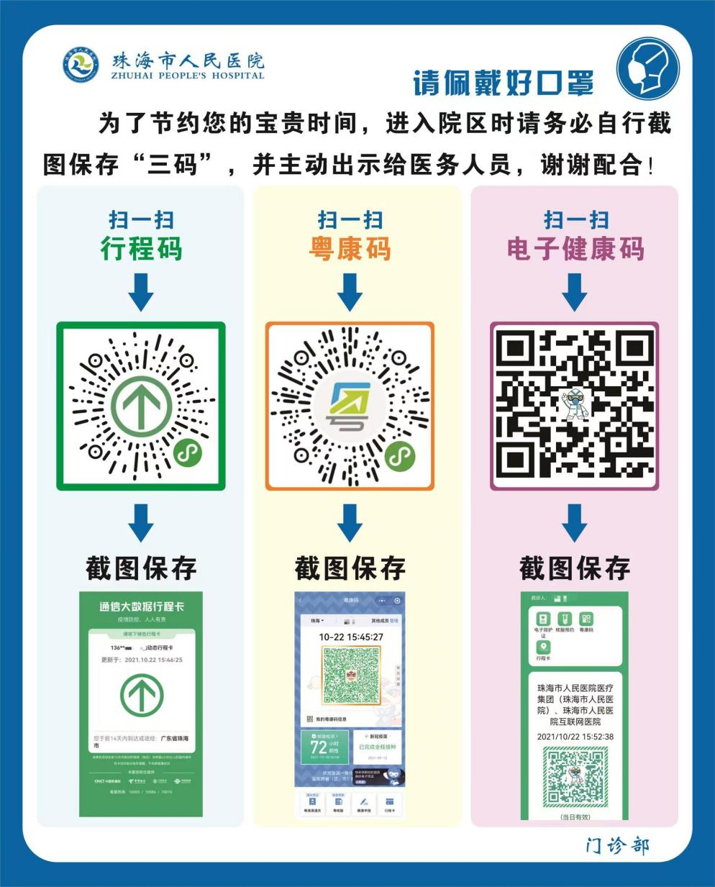
体检前14天去过中高风险地区所有城市的人员请暂缓前来体检。具体请按当日政府公布文件为准。

体检地点：珠海市香洲区园山路市人民医院北区13号楼健康管理中心一楼
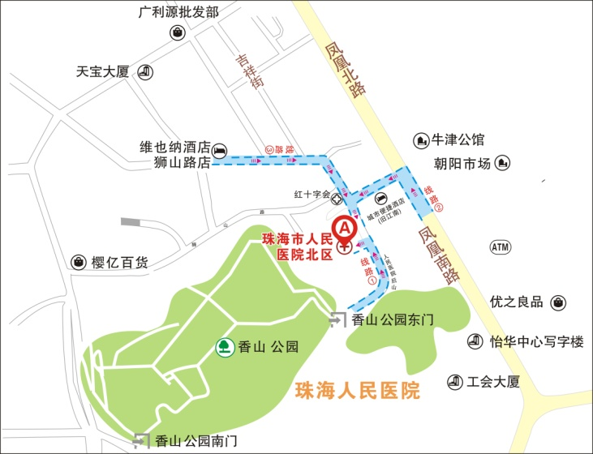

南区有通往北区的人行隧道，开车的同志参考右侧路线图，车位较为紧张，建议绿色出行
体检前注意事项：
- 只限本人体检，拒绝他人代检。
- 如因疾病长期服药（如降压药、降糖药等），请携带好日常早上服用的药物。
- 高龄体检者（≥75岁）、行动不便或有特殊疾患人员体检时请安排家属陪同。
- 体检前三天请清淡饮食，忌油腻，禁饮酒、禁喝咖啡、禁吸烟，保持充足睡眠。体检前一天避免剧烈运动，夜间8点之后请勿进食，晨起禁饮水。
- 体检当日请着宽松易脱衣服、不能穿带有金属丝的内衣，或佩带金属、硬质饰品，避免穿带扣、带拉链、带亮片类装饰上衣，女士避免穿束身衣、连衣裙、连裤袜。
- 体检区域属公共开放场所，请勿携带贵重物品（钱、物），以防丢失。

体检中的注意事项：
- 请您携带有效身份证明、填好的《新冠流行病学调查表》（须经入口处预检分诊护士签字）、测好体温后到前台打印体检指引单。
如有自费项目，请核对好项目和费用后，至收费处交费，再返回前台登记到达，方可开始体检。
- 请您根据智能导检系统安排的体检站点有序进行体检，请随时留意智能系统屏幕及现场体检站点医务人员的提示。
- 请您全程佩戴口罩。
- 如有晕针、晕血现象请提前告知工作人员，抽血后请局部按压5-10分钟。
- 完成空腹项目（抽血、腹部彩超、碳13呼气试验）后方能进食。
- 泌尿系统彩超（男性）及妇科（女性）彩超检查前需饮水，使膀胱充盈，以便能清晰检查。
- 尿常规检查在卫生间，卫生间内有留取小便标本的示意图，留取小便标本时需接中段尿（即排尿时的中间部分），建议如有需膀胱充盈的彩超项目，在彩超检查完毕后再留取小便标本。
- 经期避免妇科检查（防止感染）、留取尿标本（以免干扰检查结果）。
- 体检如有眼压项目，请不要配戴隐形眼镜前来检查。
- 碳13、碳14呼气试验注意事项：禁食及禁饮至少2小时，请抽血后先不喝水，需完成碳13、碳14呼气试验后方可喝水。如在一个月内使用过抗生素、质子泵抑制剂(奥美拉唑、兰索拉唑、埃索美拉唑镁、泮托拉唑、雷贝拉唑)或泌制剂(枸橼酸铋钾、胶体果胶铋、雷尼替丁枸橼酸铋)可能会出现假阴性结果，因此建议停用以上药物一个月后再检查。备孕、孕妇、哺乳期妇女不宜做碳14呼气检查。
- 胸部CT、胸片等放射检查前，请解去金属饰物，上衣有纽扣者请先更衣。三个月内计划妊娠或妊娠期、哺乳期妇女，请放弃此项检查，避免辐射。
- 体检过程中出现危重病情（如严重高血压、心律失常、心肌梗死、急腹症），必须服从医务人员安排，终止体检，于门、急诊就诊，择期补检。
- 体检过程中，请服从导检人员安排，如有疑问请及时与导检护士或前台联系。
- 体检结束，务必将“体检指引单”交回前台。放弃的体检项目要与工作人员核实并签字确认。

体检后注意事项：
如有重大阳性发现，我们会随时通知体检者，请您交指引单时确认已留下联系电话并保持通信畅通。
体检报告领取：团体报告由单位负责人与我科工作人员联系统一领取，不接受个人自行前来领取。

特别提醒：
体检指引单打印后三个月内有效，超过三个月未检者，视为自动放弃体检，费用将不予退还。

珠海市人民医院健康管理科中心
二〇二一年

